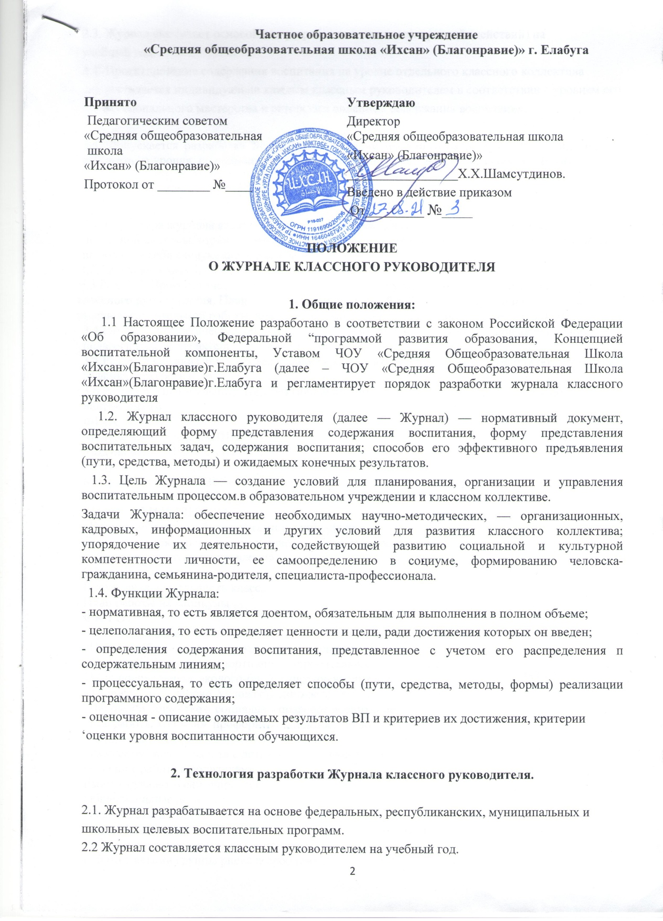
2.3. Журнал выступает основой для разработки планов мероприятий (действий) на
учебный год.
2.4. Проектирование содержания воспитания на уровне отдельного классного коллектива
‘осуществляется индивидуально каждым классным руководителем в соответствии с уровнем его
профессионального мастерства и авторским видением содержания воспитания.

2.5. Допускается разработка Журнала коллективом педагогов параллели классов или одного возрастного уровня, но с обязательным учетом жизнедеятельности классных коллективов.

3. Структура Журнала.
3.1. Структура Журнала является формой представления содержания воспитания как
целостной системы, отражающей внутреннюю логику организации воспитательного процесса, и включает в себя следующие элементы:
- Титульный лист (паспорт программы).
- Раздел 1 Прогностическая деятельность классного руководителя. Тема самообразования классного руководителя. План ─ анализ воспитательной работы за предыдущий год. Цели и задачи воспитательной работы класса на новый учебный год, Планируемые результаты
- Раздел 2 Аналитическая деятельность классного руководителя включающая психолого- педагогическую характеристику класса
- Раздел 3 Организационная деятельность классного руководителя: поручения обучающихся, графики дежурств и др.
- Раздел 4. Планирование. Перспективное планирование воспитательной работы по направлениям

ФГОС
Модуль «Я - ГРАЖДАНИН» Модуль «Я – ЛИЧНОСТЬ»
Модуль «Я И ТРУД» Модуль «Я И ЗДОРОВЬЕ» Модуль «Я И ПРИРОДА» Модуль «Я И КУЛЬТУРА»
«Искусство жить» работа с детьми группы риска Совместная деятельность семьи, школы, общественности Работа классного самоуправления
Общешкольные дела Внеурочная деятельность класса План работы на каникулы

ФК ГОС
«Путешествие к истокам» гражданско-патриотическое воспитание
«Цветок добра» духовно-нравственное воспитание
«Ступеньки здоровья» спортивно-оздоровительное воспитание
«Мир вокруг меня» эколого-биологическое воспитание
«Творить - это здорово художественно-эстетическое воспитание
«Человек и общество» социально-правовое воспитание
«Все работы хороши» профориентационное, трудовое воспитание
«Каникулы и Досуг»
«Искусство жить» работа с детьми группы риска
«Диалог» работа с родителями Работа классного самоуправления Общешкольные дела
План работы на каникулы
- Раздел 5. Практическая деятельность классного руководителя Работа с обучающимися класса по программе «Одаренные дети» Работа с детьми группы риска и проблемными «Искусство жить»
- Раздел 6. Работа с родителями Состав родительского комитета
«Диалог» (организация родительских собраний) Лист отметок о посещении родительских собраний

Оформление воспитательной программы.
Журнал должен быть оформлен аккуратно, без исправлений выполнена на компьютере. Текст набирается в редакторе Word шрифтом Times New Roman, кегль 12, межстрочный интервал одинарный, выравнивание по ширине, поля со всех сторон 1- 2 см; центровка заголовков и

абзацы в тексте выполняются при помощи средств Word, листы формата А4 (альбомная ориентация). Таблицы вставляются непосредственно в текст. Титульный лист считается первым, но не нумеруется.

Утверждение Журнала.
Утверждение Журнала классного руководителя предполагает следующие процедуры:
    - обсуждение программы на заседании МО классных руководителей;
    - согласование с заместителем директора по ВР;
    - обсуждение и принятие к утверждению на заседании педагогического совета ОУ (допускается проведение экспертизы программы с привлечением внешних экспертов);
    - утверждение приказом руководителя.
5.3. При несоответствии Журнала установленным данным Положением требованиям, руководитель МО классных руководителей накладывает резолюцию о необходимости доработки с указанием конкретного срока исполнения.

Заключительные положения.
Настоящее Положение утверждается директором ЧОУ «Средняя Общеобразовательная Школа «Ихсан»(Благонравие)г.Елабуга и вступает в силу с даты его утверждения.
Изменения и дополнения могут быть внесены в данный локальный акт с момента регистрации новой редакции Устава.
Положение утрачивает силу в случае принятия нового Положения о локальных актах.
Вопросы, не урегулированные настоящим Положением, подлежат урегулированию в соответствии с действующим законодательством РФ, Уставом ЧОУ «Средняя Общеобразовательная Школа «Ихсан»(Благонравие)г.Елабуга и иными локальными нормативными актами.
Настоящее Положение размещается на сайте ЧОУ «Средняя Общеобразовательная Школа «Ихсан»(Благонравие)г.Елабуга .

ПРИЛОЖЕНИЕ 1
ОБРАЗЕЦ ОФОРМЛЕНИЯ титульного листа

Частное образовательное учреждение
«Средняя Общеобразовательная Школа «Ихсан»(Благонравие)г.Елабуга

«Принято»
Педагогическим советом. Протокол от №

Введено приказом от № Директор ЧОУ «Средняя Общеобразовательная Школа «Ихсан»(Благонравие)г.Елабуга
Х.Х Шамсутдинов

Журнал
классного руководителя
класса

Ф.И.О.

«Согласовано»
Заместитель директора по ВР /ФИО

«Рассмотрено»
на заседании МО, протокол от № Руководитель МО /ФИО

г. Елабуга 201 г.

